**Questions possibles**

**Oxydation à l’anode pour une électrolyse. Et pour une pile ?**

*Aussi, l’anode est toujours le lieu de l’oxydation.*

*Ce qui change c’est le signe associé à cette électrode (plus ou moins).*

*Pour une Pile, le Plus est associé à la Cathode*

**Intérêt de la production de dichlore ?**

*Production d’acide chlorhydrique*

*Sert à la création de liaison C-Cl.*

*A servi de gaz militaire pendant la première guerre mondiale.*

**Signification de PVC ?**

*Polychlorure de vinyle.*

**Pourquoi il y a dismutation du dichlore ?**

*Il faut regarder le diagramme E-pH du dichlore.*

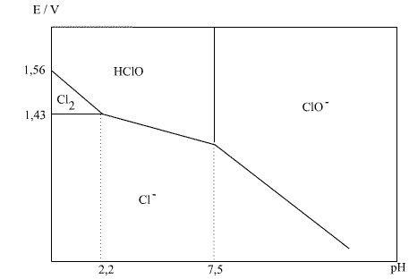

*On obtient ce diagramme en regardant les réactions d’oxydoréduction et acido-basique.*

**Pourquoi faut-il faire une électrolyse pour réaliser la synthèse de la Javel ?**

*Il faut regarder les courbes intensité-potentiels*

**Comment peut-on caractériser un complexe ?**

*Par spectrophotométrie UV-Visible*

**Nom des structures dans l’hémoglobine ?** *Porphyrine*

**À quelle grande classe de composé appartient de l’hémoglobine ?** *Il s’agit d’une protéine*

**Dans la définition des complexes : qu’entendez-vous par métal ?**

*Élément du bloc d*

**Classer les ligands en fonction de leurs propriétés.**

*Ligands apportent les électrons (ligands X, sigma donneur)*

**Quelle est la fonction chimique dans le ligand oxalate ?**

*Carboxylate*

**Pourquoi ça s’appelle « eau de Javel » :** *développé dans la ville de Javel*

**Différence entre les antiseptiques de l’eau de Javel et le désinfectant pour les surfaces ?**

*Les antiseptiques sont utilisés pour le traitement des plaies de surface pour l’homme.*

*Les désinfectants sont utilisés pour nettoyer les surfaces…*

**Justifier le 2 dans le rendement théorique de l’électrosynthèse de l’eau de Javel.**

*Nombre d’électrons échangés*

**Dans le cas d’un dosage iodométrique est-ce le diiode qui soit coloré ?**

*Non il s’agit de I3-*

**Le triiodure est-il un complexe ?**  *Oui mais non métallique*

**Pourquoi les complexes sont-ils colorés ?**

*Il s’agit du paramètre de champ cristallin*